Aplikace1: Propojení input a output, jednoduchý výpočet obsahu kruhu

ui.R
library(shiny)

shinyUI(fluidPage(

titlePanel("Obsah kruhu"),

sidebarLayout(
sidebarPanel(
numericInput("polomer", "Poloměr:", value = 1, min = 0) # polomer je název prvku pro server.R
),

mainPanel(
textOutput("vysledek") # vysledek je název prvku pro server.R
)
)
))

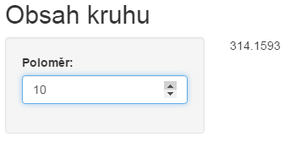
server.R
library(shiny)

shinyServer(function(input, output) {

output$vysledek <- renderText({
r <- input$polomer
if (is.na(r) | r < 0) {
return("Špatný poloměr.")
} else {
obsah <- pi*r^2
return(obsah)
}
})

})

Aplikace2: Dva vstupy, aplikace reaguje okamžitě, html prvky – výpočet obsahu obdélníku

ui.R
library(shiny)

shinyUI(fluidPage(

titlePanel("Obsah obdélníku"),

sidebarLayout(
sidebarPanel(
sliderInput("stranaA", "Strana A:", min = 0, max = 10, value = 5, step = 1),
sliderInput("stranaB", "Strana B:", min = 0, max = 10, value = 5, step = 1)
),

mainPanel(
h3("Výsledky"), # nadpis (h3)
p("Zde se zobrazuje výsledek výpočtu."), # odstavec textu (p)
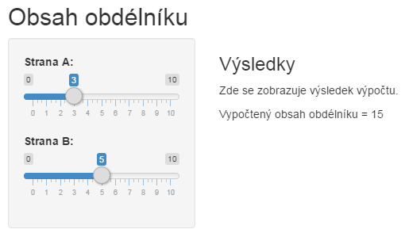
textOutput("vysledek") # text poslaný ze server.R
)
)
))

server.R
library(shiny)

shinyServer(function(input, output) {

output$vysledek <- renderText({
x <- input$stranaA * input$stranaB
return( paste0("Vypočtený obsah obdélníku = ", x) )
})

})

Aplikace3: Odesílací tlačítko submitButton, výpočty se aktualizují až po jeho stisku

ui.R
library(shiny)

shinyUI(fluidPage(

titlePanel("Obsah obdélníku"),

sidebarLayout(
sidebarPanel(
sliderInput("stranaA", "Strana A:", min = 0, max = 10, value = 5, step = 1),
sliderInput("stranaB", "Strana B:", min = 0, max = 10, value = 5, step = 1),
submitButton("Odeslat zadání") # submitButton má speciální funkci:
# zabrání reakcím na změnu prvků skrz celou aplikaci
),

mainPanel(
h3("Výsledky"), # nadpis (h3)
p("Zde se zobrazuje výsledek výpočtu."), # odstavec textu (p)
textOutput("vysledek") # text poslaný ze server.R
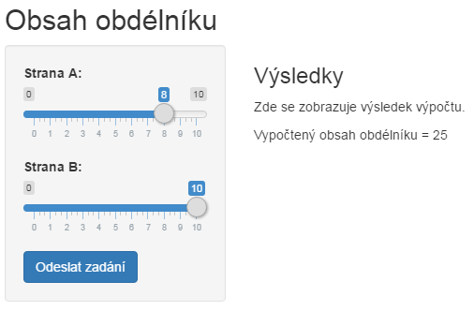
)
)
))

server.R
library(shiny)

shinyServer(function(input, output) {

output$vysledek <- renderText({
x <- input$stranaA * input$stranaB
return( paste0("Vypočtený obsah obdélníku = ", x) )
})

})

Aplikace4: Demonstrace různých vstupních prvků

ui.R
library(shiny)

shinyUI(fluidPage(

titlePanel("Dotazník stravování"),

sidebarLayout(
sidebarPanel(
textInput("jmeno", "Jméno:", value = "Arnošt"),
checkboxInput("vegetarian", "Vegetarián"),
radioButtons("pohlavi", "Pohlaví", c("Muž", "Žena")),
checkboxGroupInput("chody", "Požaduje", c("Předkrm", "Polévka", "Hlavní jídlo", "Zákusek"),
selected = c("Polévka", "Hlavní jídlo"))
),

mainPanel(
h3("Shrnutí"),
textOutput("vystup")
)
)
))

server.R
library(shiny)

shinyServer(function(input, output) {

output$vystup <- renderText({
veta <- input$jmeno

if (input$vegetarian == TRUE) {
veta <- paste0(veta, " je vegetarián")
} else {
veta <- paste0(veta, " není vegetarián")
}

if (input$pohlavi == "Žena") {
veta <- paste0(veta, "ka")
}

veta <- paste0(veta, " a přeje si tyto chody: ")
pocet <- length(input$chody)

if (pocet == 0) {
veta <- paste0(veta, "nic.")
} else {
for (I in 1: pocet) {
chod <- input$chody[I]
veta <- paste0(veta, tolower(chod)) # převod na malá písmena
if (I != pocet) {
veta <- paste0(veta, ", ")
} else { # poslední prvek seznamu
veta <- paste0(veta, ".")
}
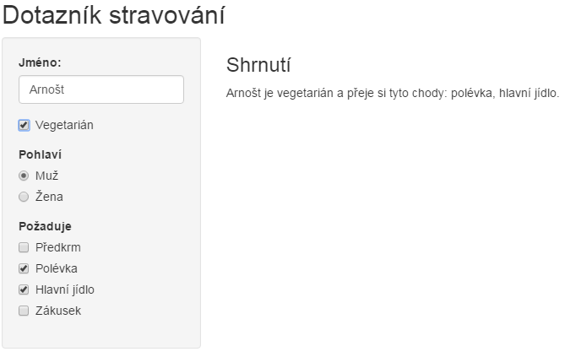
}
}

return(veta)
})

})

Aplikace5: Grafy a matematické vzorce

ui.R
library(shiny)

shinyUI(fluidPage(

titlePanel("Graf náhodných čísel"),

sidebarLayout(
sidebarPanel(
actionButton("tlacitko", "Stiskni mě")
),

mainPanel(
plotOutput("vysledek"),
withMathJax(),
p("Také lze psát vzorce ve formátu Mahtjax $$f_0 \\ne f^0$$ a $${x_{1,2}} = \\frac{{ - b \\pm \\sqrt {{b^2} - 4ac} }}{{2a}}.$$")
)
)
))

server.R
library(shiny)
library(ggplot2)

shinyServer(function(input, output) {

output$vysledek <- renderPlot({
input$tlacitko # i když s ním nic nepočítáme, musíme ho zde zmínit, aby server věděl,
# že se má tato funkce volat při jeho stisku

tabulka <- data.frame(skupina = sample(c("Skupina A", "Skupina B"), size = 1000, replace = TRUE),
hodnocení = rnorm(n = 1000, mean = 3, sd = 2))
ggplot(data = tabulka, aes(x = skupina, y = hodnocení, fill = skupina)) +
geom_violin()
})
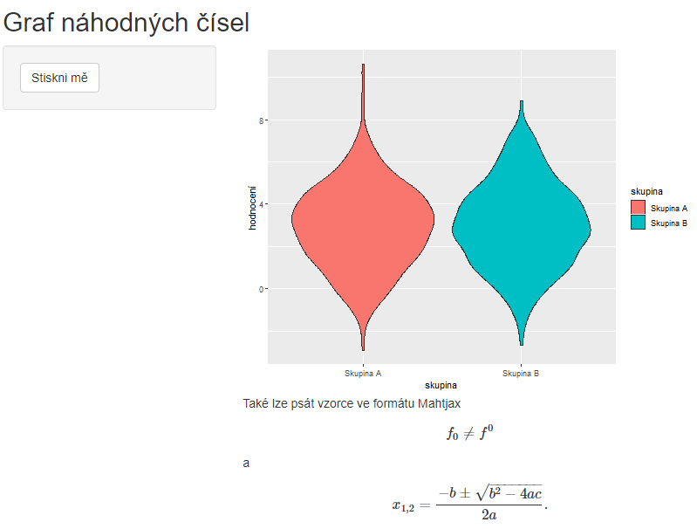
})

Aplikace6a: Sekce Run once, Run once per user a Run often, odkaz <<- na vnější proměnné

ui.R
library(shiny)

shinyUI(fluidPage(

titlePanel("Hra hádání čísel"),

sidebarLayout(
sidebarPanel(
numericInput("tip", "Váš tip:", value = 50, min = 1, max = 100),
submitButton("Odeslat")
),

mainPanel(
textOutput("vyhodnoceni")
)
)
))

server.R
library(shiny)
# Oblast "Run once": spustí se jen jednou, a to pro všechny uživatele společně
# Zde je možné načítat knihovny, společná data (např. soubor se slovíčky),
# nastavit globální konstanty, provést přípravné výpočty.

rozsah <- 1:100 # rozsah hádaných čísel

shinyServer(function(input, output) {
# Oblast "Run once per user": spustí se vždy, když jednotlivý uživatel navštíví
# naši aplikaci, nebo když refreshuje prohlížeč. Zde je dobré provést výpočty,
# které jsou unikátní pro každého uživatele (např. vymyšlení náhodného čísla pro hádání).

mysleneCislo <- sample(rozsah, size = 1)

output$vyhodnoceni <- renderText({
# Oblast "Run often": provádí se pokaždé, když uživatel změní hodnotu nějakého vstupu,
# nebo když stiskne tlačítko Submit (pokud je přítomno).

if (input$tip < mysleneCislo) {
return("Zkuste vyšší číslo.")
} else if (input$tip > mysleneCislo) {
return("Zkuste nižší číslo.")
} else {
mysleneCislo <<- sample(rozsah, size = 1)
# Pozor, pozor! Kdybychom provedli klasické <-,
# vytvoří se tím "lokální" proměnná se stejným názvem,
# která zde zastíní tu vnější, ale nijak ji nezmění.
# Tato nová proměnná je k dispozici jen uvnitř funkce renderText, pak zase zanikne.
# Doporučené čtení (více o tomto):
# http://stackoverflow.com/questions/32588056/change-variable-outside-of-reactive-function-context
# http://shiny.rstudio.com/articles/scoping.html
return("Gratuluji, to je ono! A už si myslím nové číslo, takže můžete hrát znovu.")
}
})

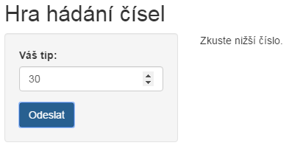
})

Poznámka: na první pohled vypadá aplikace dobře,
ale problém nastane po výhře, kdy obdržíme gratulaci
a informaci, že si počítač myslí nové číslo, tedy
můžeme hrát znovu. Pokud v tuto chvíli beze změny
tipovaného čísla stiskneme „Odeslat“, nic se nestane.
Tlačítko submitButton sice povolí vyhodnocení změn,
ale v tom je právě kámen úrazu.
Funkce output$vyhodnoceni reaguje na změnu input$tip, která neproběhla (tip jsme nezměnili), tudíž se nic nevyhodnotí. To je z pozice uživatele dost zvláštní chování a chtělo by to vylepšit. Než na změnu tipu by aplikace měla reagovat na stisk tlačítka, což paradoxně se submitButton nevyřešíme. Vhodnější řešení je na následující straně v Aplikace6b.

Aplikace6b: Vylepšení Aplikace6a, nyní reagujeme na každý stisk tlačítka a naopak ignorujeme změny uživatelova tipu.

ui.R
library(shiny)

shinyUI(fluidPage(

titlePanel("Hra hádání čísel"),

sidebarLayout(
sidebarPanel(
numericInput("tip", "Váš tip:", value = 50, min = 1, max = 100),
actionButton("Odeslat", label = "Odeslat")
),

mainPanel(
textOutput("vyhodnoceni")
)
)
))

server.R
library(shiny)
# Oblast "Run once": spustí se jen jednou, a to pro všechny uživatele společně
# Zde je možné načítat knihovny, společná data (např. soubor se slovíčky),
# nastavit globální konstanty, provést přípravné výpočty.

rozsah <- 1:100 # rozsah hádaných čísel

shinyServer(function(input, output) {
# Oblast "Run once per user": spustí se vždy, když jednotlivý uživatel navštíví
# naši aplikaci, nebo když refreshuje prohlížeč. Zde je dobré provést výpočty,
# které jsou unikátní pro každého uživatele (např. vymyšlení náhodného čísla pro hádání).

mysleneCislo <- sample(rozsah, size = 1)

output$vyhodnoceni <- renderText({
# Oblast "Run often": provádí se pokaždé, když uživatel změní hodnotu nějakého vstupu,
# nebo když stiskne tlačítko Submit (pokud je přítomno).

input$Odeslat # posloucháme stisk tlačítka

if (isolate(input$tip) < mysleneCislo) { # a ignorujeme změny input$tip
return("Zkuste vyšší číslo.")
} else if (isolate(input$tip) > mysleneCislo) {
return("Zkuste nižší číslo.")
} else {
mysleneCislo <<- sample(rozsah, size = 1)
# Pozor, pozor! Kdybychom provedli klasické <-,
# vytvoří se tím "lokální" proměnná se stejným názvem,
# která zde zastíní tu vnější, ale nijak ji nezmění.
# Tato nová proměnná je k dispozici jen uvnitř funkce renderText, pak zase zanikne.
# Doporučené čtení (více o tomto):
# http://stackoverflow.com/questions/32588056/change-variable-outside-of-reactive-function-context
# http://shiny.rstudio.com/articles/scoping.html
return("Gratuluji, to je ono! A už si myslím nové číslo, takže můžete hrát znovu.")
}
})

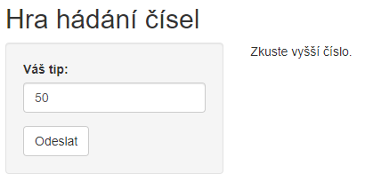
})

Poznámka: jen pár změn a funguje to výrazně příjemněji.

Aplikace6c: Vylepšení Aplikace6b, místo myši je možné tlačítko stisknout i klávesou Enter, navíc se po každém vyhodnocení označí text, aby ho bylo možné ihned přepisovat.
[pro pokročilé programátory, kteří se nebojí vložit fragmenty kódu v JavaScriptu]
ui.R
library(shiny)

# funkce v JavaScriptu, která při stiku Enteru zmáčkne tlačítko
jscode <- '
$(function() {
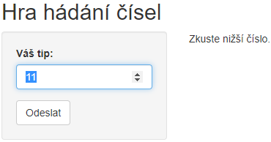
var $els = $("[data-proxy-click]");
$.each(
$els,
function(idx, el) {
var $el = $(el);
var $proxy = $("#" + $el.data("proxyClick"));
$el.keydown(function (e) {
if (e.keyCode == 13) {
$proxy.click();
}
});
}
);
});
'

shinyUI(fluidPage(
tags$head(tags$script(HTML(jscode)), # odkaz na definici funkce hlídající stisk Enteru
# definice funkce umožňující označit text ve vstupním prvku "tip"
tags$script("
Shiny.addCustomMessageHandler('selectText', function(message) {
$('#tip').select();
});
")),

titlePanel("Hra hádání čísel"),

sidebarLayout(
sidebarPanel(
tagAppendAttributes(
numericInput("tip", "Váš tip:", value = 50, min = 1, max = 100),
`data-proxy-click` = "Odeslat"), # přiřazení funkce data-proxy-click pro hlídání stisku Enteru
actionButton("Odeslat", label = "Odeslat")
),

mainPanel(
textOutput("vyhodnoceni")
)
)
))

server.R
library(shiny)

# Oblast "Run once": spustí se jen jednou, a to pro všechny uživatele společně
# Zde je možné načítat knihovny, společná data (např. soubor se slovíčky),
# nastavit globální konstanty, provést přípravné výpočty.

rozsah <- 1:100 # rozsah hádaných čísel

shinyServer(function(input, output, session) { # ještě navíc parametr session
# Oblast "Run once per user": spustí se vždy, když jednotlivý uživatel navštíví
# naši aplikaci, nebo když refreshuje prohlížeč. Zde je dobré provést výpočty,
# které jsou unikátní pro každého uživatele (např. vymyšlení náhodného čísla pro hádání).

mysleneCislo <- sample(rozsah, size = 1)

output$vyhodnoceni <- renderText({
# Oblast "Run often": provádí se pokaždé, když uživatel změní hodnotu nějakého vstupu,
# nebo když stiskne tlačítko Submit (pokud je přítomno).

input$Odeslat # posloucháme stisk tlačítka

session$sendCustomMessage("selectText", "select") # volání příkazu v JavaScriptu k označení
# textu, viz definice funkce selectText v ui.R

if (isolate(input$tip) < mysleneCislo) { # a ignorujeme změny input$tip
return("Zkuste vyšší číslo.")
} else if (isolate(input$tip) > mysleneCislo) {
return("Zkuste nižší číslo.")
} else {
mysleneCislo <<- sample(rozsah, size = 1) # Pozor, pozor! Kdybychom provedli klasické <-,
# vytvoří se tím "lokální" proměnná se stejným názvem,
# která zde zastíní tu vnější, ale nijak ji nezmění.
# Tato nová proměnná je k dispozici jen uvnitř funkce renderText, pak zase zanikne.
# Doporučené čtení (více o tomto):
# http://stackoverflow.com/questions/32588056/change-variable-outside-of-reactive-function-context
# http://shiny.rstudio.com/articles/scoping.html
return("Gratuluji, to je ono! A už si myslím nové číslo, takže můžete hrát znovu.")
}
})

})

Poznámka: výrazně příjemnější uživatelský pocit, ovšem s použitím triků v JavaScriptu.

Aplikace7a: Vkládání připravených obrázků – obrázky musejí být uloženy v adresáři www

ui.R
library(shiny)

shinyUI(fluidPage(

titlePanel("Hra hádání čísel"),

sidebarLayout(
sidebarPanel(
numericInput("tip", "Váš tip:", value = 50, min = 1, max = 100),
actionButton("Odeslat", label = "Odeslat")
),
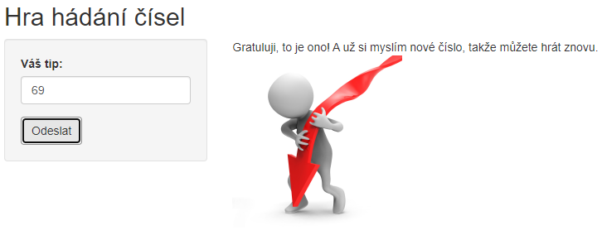
mainPanel(
textOutput("vyhodnoceni"),
htmlOutput("obrazek")
)
)
))

server.R
library(shiny)
# Oblast "Run once"

rozsah <- 1:100 # rozsah hádaných čísel

shinyServer(function(input, output) {
# Oblast "Run once per user"

mysleneCislo <- sample(rozsah, size = 1)

output$vyhodnoceni <- renderText({

input$Odeslat # posloucháme stisk tlačítka

if (isolate(input$tip) < mysleneCislo) { # a ignorujeme změny input$tip
return("Zkuste vyšší číslo.")
} else if (isolate(input$tip) > mysleneCislo) {
return("Zkuste nižší číslo.")
} else {
mysleneCislo <<- sample(rozsah, size = 1) # pozor! <- by vytvořilo novou lokální proměnnou
return("Gratuluji, to je ono! A už si myslím nové číslo, takže můžete hrát znovu.")
}
})

output$obrazek <- renderUI({

input$Odeslat # posloucháme stisk tlačítka

if (isolate(input$tip) < mysleneCislo) {
img(src = "nahoru.png")
} else if (isolate(input$tip) > mysleneCislo) {
img(src = "dolu.png")
} else {
img(src = "vitezstvi.png")
}
})

})

Poznámka: idea je hezká a obrázky se zobrazují, jen to nefunguje správně, jak je vidět na screenshotu nahoře. Proč se místo vítězného obrázku zobrazil obrázek dolu.png?
Vysvětlení je jednoduché: nikde není garantováno, v jakém pořadí se funkce renderText a renderUI provedou. Obě reagují na stisk tlačítka, ale jednou server spustí o milisekundu dříve rendrování obrázku (pak to bude vypadat správně), jindy zase naopak začne s renderText, který sice vypíše správný text, ale rovnou vygeneruje nové mysleneCislo a v zápětí zavolaná funkce renderUI už bude při vyhodnocování tipu pracovat s novým číslem, takže zobrazí obrázek pro něj, což je přesně případ na screenshotu.
Nepříjemné na této chybě je to, že se projeví jen občas, je tedy hůře replikovatelná (typická situace: zklamaný uživatel pošle autorovi informaci o problému, autor to jednou zkusí a odepíše: „ale vždyť mně to funguje.“).
Řešení existuje, ale musíme použít reaktivní proměnné, což si vysvětlíme později.
Aplikace7b: správně fungující řešení Aplikace7a pomocí reaktivních proměnných
Pro více informací viz cheetsheet a https://fu.ff.cuni.cz/PROG/prog10reaktivni.html

ui.R
library(shiny)

shinyUI(fluidPage(

titlePanel("Hra hádání čísel"),

sidebarLayout(
sidebarPanel(
numericInput("tip", "Váš tip:", value = 50, min = 1, max = 100),
actionButton("Odeslat", label = "Odeslat")
),

mainPanel(
textOutput("vyhodnoceni"),
htmlOutput("obrazek")
)
)
))

server.R
library(shiny)
# Oblast "Run once"

rozsah <- 1:100 # rozsah hádaných čísel

shinyServer(function(input, output) {
# Oblast "Run once per user"
rv <- reactiveValues() # zatím prázdný seznam (list) reaktivních proměnných
rv$hodnoceni <- "" # vytváříme reaktivní proměnnou

mysleneCislo <- sample(rozsah, size = 1) # počáteční myšlené číslo

observe({
input$Odeslat # posloucháme stisk tlačítka
odhad <- isolate(input$tip) # a ignorujeme změny input$tip

if (is.na(odhad)) {
rv$hodnoceni <<- ""
} else if (odhad < mysleneCislo) {
rv$hodnoceni <<- "je_mensi"
} else if (odhad > mysleneCislo) {
rv$hodnoceni <<- "je_vetsi"
} else {
mysleneCislo <<- sample(rozsah, size = 1)
rv$hodnoceni <<- "rovno"
}
})

output$vyhodnoceni <- renderText({
if (rv$hodnoceni == "je_mensi") {
return("Zkuste vyšší číslo.")
} else if (rv$hodnoceni == "je_vetsi") {
return("Zkuste nižší číslo.")
} else if (rv$hodnoceni == "rovno") {
return("Gratuluji, to je ono! A už si myslím nové číslo, takže můžete hrát znovu.")
} else {
return("Zadejte svůj odhad.")
}
})

output$obrazek <- renderUI({
if (rv$hodnoceni == "je_mensi") {
img(src = "nahoru.png")
} else if (rv$hodnoceni == "je_vetsi") {
img(src = "dolu.png")
} else if (rv$hodnoceni == "rovno") {
img(src = "vitezstvi.png")
} else {
# nic nezobrazovat
}
})

})
Aplikace8: Načtení dat ze souboru, který bude uložen trvale na serveru – při tvorbě uložit přímo do adresáře projektu
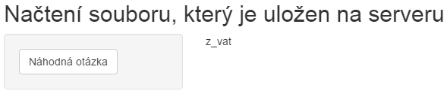
ui.R
library(shiny)

shinyUI(fluidPage(

titlePanel("Načtení souboru, který je uložen na serveru"),

sidebarLayout(
sidebarPanel(
actionButton("tlacitko", "Náhodná otázka")
),

mainPanel(
textOutput("vysledek")
)
)
))

server.R
library(shiny)

data <- read.table("vyjmenovana_slova.txt",
header = TRUE, sep = "\t",
fileEncoding = "UTF-8-BOM",
stringsAsFactors = FALSE)

shinyServer(function(input, output) {

output$vysledek <- renderText({
input$tlacitko

return( data$otázka[sample(1:nrow(data), size = 1)] )
})

})

Aplikace9: Načtení souboru od uživatele přes prohlížeč

ui.R
library(shiny)

shinyUI(fluidPage(

titlePanel("Nahrání souboru od uživatele přes internet"),

sidebarLayout(
sidebarPanel(
fileInput("souborVstup", "Nahrát soubor")
),

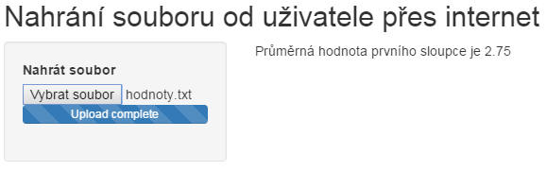
mainPanel(
textOutput("vysledek")
)
)
))

server.R
library(shiny)

shinyServer(function(input, output) {

output$vysledek <- renderText({
inFile <- input$souborVstup

if (is.null(inFile))
return(NULL)

data <- read.table(inFile$datapath, header = TRUE)

if (ncol(data) < 1) {
return("Soubor nemá žádný sloupec.")
} else {
return(paste0("Průměrná hodnota prvního sloupce je ", mean(data[, 1], na.rm = TRUE)))
}

})

})

## Poznámka: propracovanější příklad s volbou formátu viz zde:
## http://shiny.rstudio.com/gallery/file-upload.html

Poznámka: zde se objevila hodnota NULL jako další v řadě variant různých „nic“ v R.
Nicméně není „nic“ jako „nic“. Představme si, že proměnná je šuplík, který otevřeme a díváme se, co je uvnitř.
0 ... na papíru uvnitř je napsána 0. I když nás učili, že 0 může znamenat nic, není to úplně přesné. 0 je hodnota, která něco znamená. Např. 0°C je o trochu více než -1°C, mít 0 Kč je rozhodně lepší než mít -5 Kč, tedy někomu dlužit, 0 může být výsledek výpočtu 15 – 3*5... Zkrátka je to nějaká hodnota, která existuje a má svůj význam.
NaN ... na papíru je napsáno not a number, takže víme, že někdo počítal, ale nevyšlo mu číslo. Možná zkoušel vydělit 0/0 nebo spočítat logaritmus ze záporného čísla. NaN tedy značí nějaký problém s výpočtem. Sice nevyšlo nic, ale rozhodně to neznamená „nic“.
NA ... papír uvnitř šuplíku chybí. Někdo nám hodnotu nedodal, hodnota je not available.
NULL ... chybí šuplík.

Aplikace10: Vytvoření a stažení souborů s výsledky

ui.R
library(shiny)

shinyUI(fluidPage(

titlePanel("Vytvoření a stažení souboru s výsledky"),

sidebarLayout(
sidebarPanel(
downloadButton("downloadTabulka", "Stáhnout tabulku"),
downloadButton("downloadPicture", "Stáhnout obrázek"),
downloadButton("downloadReport", "Stáhnout zprávu")
),
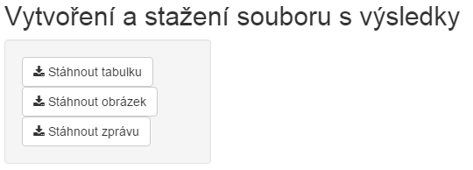
mainPanel(
)
)
))

server.R
library(shiny)
library(openxlsx)
library(ggplot2)
library(rmarkdown)

shinyServer(function(input, output) {
output$downloadTabulka <- downloadHandler(
# This function returns a string which tells the client
# browser what name to use when saving the file.
filename = function() {
"tabulka.xlsx"
},

# This function should write data to a file given to it by
# the argument 'file'.
content = function(file) {
data <- data.frame(index = 1:5, hodnoty = c(3, 3.1, NA, 0, 2))
write.xlsx(data, file = file)
}
)

output$downloadPicture <- downloadHandler(
filename = function() {
"obrazek.pdf"
},

content = function(file) {
tabulka <- data.frame(skupina = sample(c("Skupina A", "Skupina B"), size = 1000,
replace = TRUE), hodnocení = rnorm(n = 1000, mean = 3, sd = 2))

ggplot(data = tabulka, aes(x = skupina, y = hodnocení, fill = skupina)) + geom_violin()
ggsave(filename = file)
}
)

output$downloadReport <- downloadHandler(
## propracovaný příklad s volbou výstupního formátu viz
## http://shiny.rstudio.com/gallery/download-knitr-reports.html
filename = function() {
"protokol.docx"
},

content = function(file) {
# temporarily switch to the temp dir, in case you do not have write
# permission to the current working directory
owd <- setwd(tempdir())
on.exit(setwd(owd))

soubor <- paste0(tempfile(), ".Rmd")
fid <- file(soubor, open = "w", encoding = "UTF-8")
writeLines("# Protokol o zpracování dat", fid)
writeLines("```{r}", fid)
writeLines("pi*2", fid)
writeLines("library(ggplot2)", fid)
writeLines("tabulka <- data.frame(skupina = sample(c(\"Skupina A\", \"Skupina B\"),", fid)
writeLines(" size = 1000, replace = TRUE),", fid)
writeLines(" hodnocení = rnorm(n = 1000, mean = 3, sd = 2))", fid)
writeLines("ggplot(data = tabulka, aes(x = skupina, y = hodnocení, fill = skupina)) + geom_violin()", fid)
writeLines("```", fid)
close(fid)

# out <- render(soubor, html_document(), encoding = "UTF-8")
out <- render(soubor, word_document(), encoding = "UTF-8")
file.rename(out, file)
}
)
})
Aplikace11: Záložky

ui.R
library(shiny)

shinyUI(fluidPage(

titlePanel("Obsah obdélníku"),

sidebarLayout(
sidebarPanel(
sliderInput("stranaA", "Strana A:", min = 0, max = 10, value = 5, step = 1),
sliderInput("stranaB", "Strana B:", min = 0, max = 10, value = 5, step = 1)
),

mainPanel(
tabsetPanel(
tabPanel("Výsledky",
p("Zde se zobrazuje výsledek výpočtu."), # odstavec textu
textOutput("vysledek") # text poslaný ze server.R
),
tabPanel("Instrukce",
h3("Podrobný návod"),
p("Vítejte v naší aplikaci. Je určena pro běžné uživatele, kteří si touží sem tam vypočítat obsah nějakého toho obdélníku."),
p("Tato aplikace nabízí několik klíčových vlastností, mezi které patří"),
tags$ul(
tags$li("blesková rychlost,"),
tags$li("příjemná obsluha,"),
tags$li("a v neposlední řadě také neomylnost.")
),
p("Ovládání je natolik primitivní, že není nutné vysvětlovat.")

)
)

)
)
))

server.R
library(shiny)

shinyServer(function(input, output) {

output$vysledek <- renderText({
x <- input$stranaA * input$stranaB
return( paste0("Vypočtený obsah obdélníku = ", x) )
})



